BILDUNGSDOKUMENTATION allg. –
ERSTELLUNG im Sokrates Stichtag 1.10. d.J.

- Merkmale berechnen

- Berechnungsfehler anzeigen

- Vorjahreserfolg zuordnen:

Muster:
(die jeweiligen Auswahlmöglichkeiten unter „Merkmalstext“ sind auf den/die Schüler/in anzupassen!)
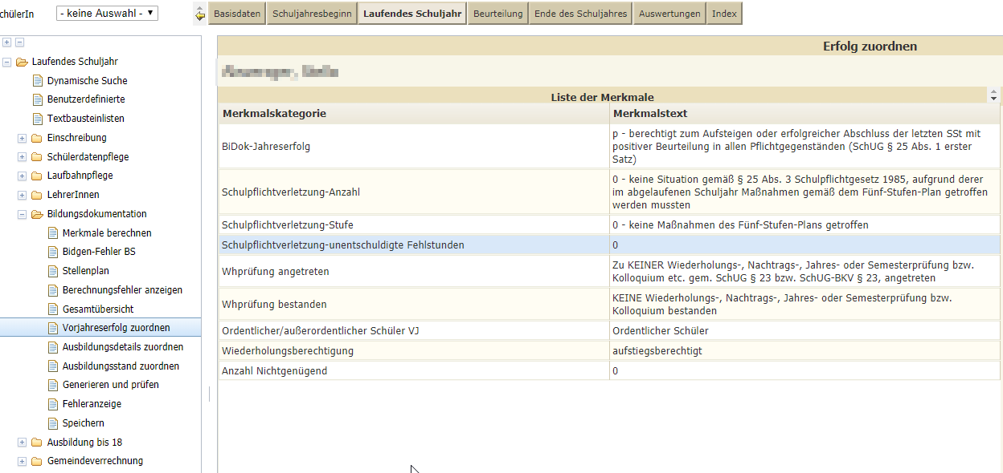

- Bei bei Abschlussklassen des vorhergehenden Schuljahres bitte 4 weitere Merkmalskategorien erfassen:
  - Abschlussprüfung Zulassungsart
  - Abschlussprüfung Geamtbeurteilung
  - Abschlussprüfung Externist
  - Abschlussprüfung Prüfungsdatum
Details: bei Anleitung 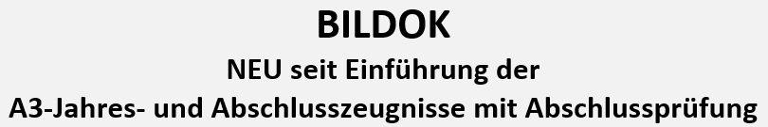

- bei Abschlussklassen des vorhergehenden Schuljahres und Ausbildungs-Abbrecher/innen bitte das Abmeldungsprozedere beachten!

- (Ausbildungsdetails zuordnen) (Merkmale je nach Schüler/in)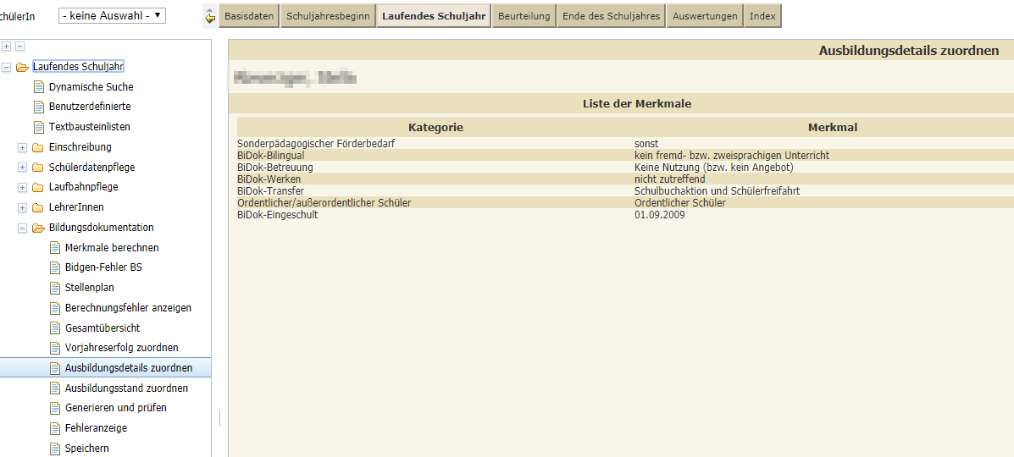

- Ausbildungsstand zuordnen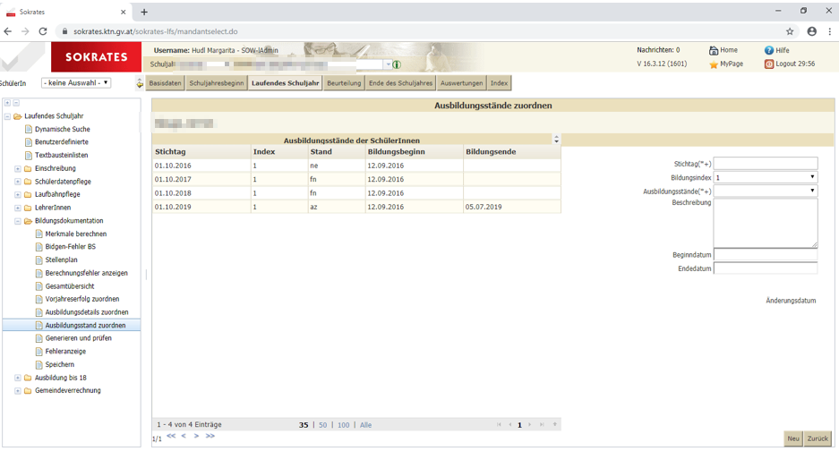

- Generieren und Prüfen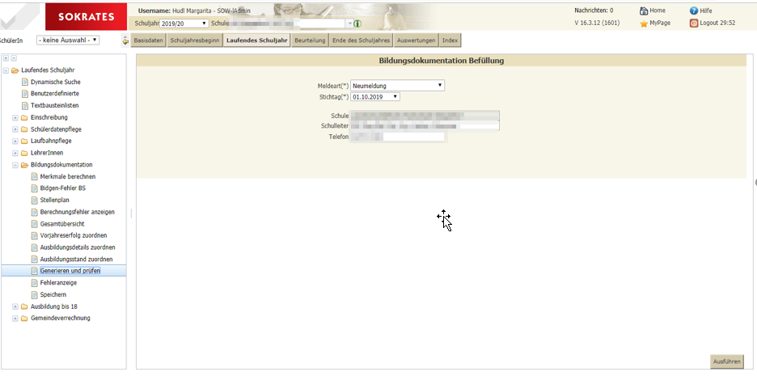

- Fehleranzeige

- „Fatale“ Fehler müssen bereinigt werden (Ausbildungsstand, Vorjahreserfolg, Ersatzkennzeichen zur Vers.Nr., etc.)

- „Warnungen“ können stehen bleiben (z.B. Fehler bei Angabe bei Fremdsprachenunterricht)

